**кЛабораторная работа** № 2

**Направление: ”**Раскадровка ”

**Студент:** Сластенин Даниил, Крюков Никита

**Группа:** ИПБ-15

**Точка зрения**

Активность – каждый житель города не дожжен терпеть.

Поиск общественного туалета не должен заниматьмного времени, особенна когда каждая минута на счету.

**Доска вдохновения**

Туалет

Кабинка

Справить нужду

Скинуть лишнее

Оставить после себя

Легко

Быстро

С облегчением

Телефон

**Раскадровка**

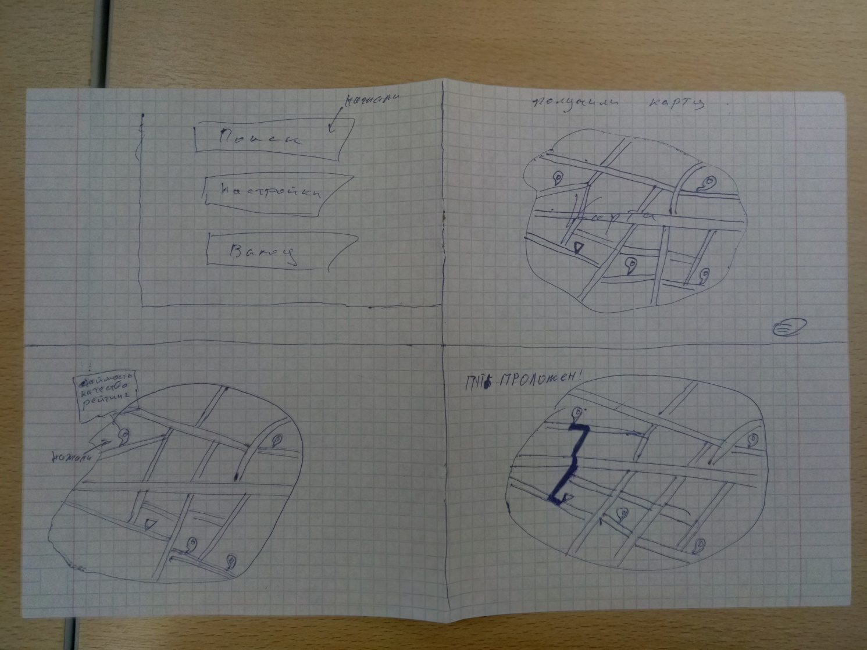

Рисунок 1 –интерфейс раскадровка №1.

Описание

Человеку, находясь в каком то мало знакомом месте, неожиданное приспичило, а место нахождение ближайшего туалета ему не известно. Он открывает приложение «Туалеты рядом», после запуска приложения он нажимает «поиск», после чего появляется карта, со всеми ближайшими туалетами, они будут выделятся специальным значком. Нажав на любой из них, появится информация. Ему пользователя устраивает данный туалет, он может проложить до него маршрут.